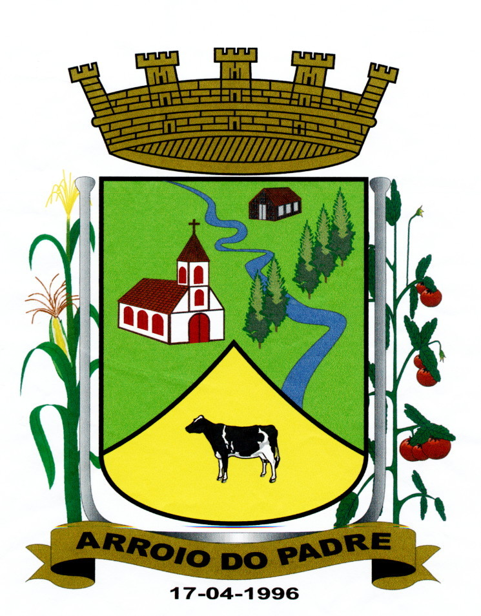

PREFEITURA DE ARROIO DO PADRE
ESTADO DO RIO GRANDE DO SUL

GABINETE DO PREFEITO

Lei Complementar 11, de 30 de julho de 2009

Revoga o Art. 74 da lei Complementar nº 02, de 30 de Dezembro de 2002.

O Prefeito Municipal de Arroio do Padre, Sr. Jaime Alvino Starke, faz saber que a Câmara Municipal de Vereadores aprovou, e eu sanciono e promulgo a seguinte Lei.

Art.1º - Fica revogado o Art. 74 da Lei Complementar nº 02, de 30 de Dezembro de 2002.

Art.2º - Esta Lei entra em vigor na data de sua publicação.

Arroio do Padre, 30 de julho de 2009

Jaime Alvino Starke
Prefeito Municipal

